

<<通智能自助快递柜管理系统>>
设计说明书



北京航空航天大学
2015-12
版本变更历史
版本 | 提交日期 | 主要编制人 | 审核人 | 版本说明
1.0 | 2015.12.30 | 杜正印 | 杜正印 | 系统设计的初稿
2.0 | 2015.1.18 | 杜正印 | 杜正印 | 修改完善

目 录
1. 范围 1
1.1 标识 1
1.2 系统概述 1
1.3 文档概述 1
1.4 术语和缩略词 2
2. 引用文档 2
3. 需求概述 2
4. 体系结构设计 2
4.1 总体结构 2
4.2 功能分配 3
5. 接口设计 3
5.1 用户界面设计 3
5.2 外部接口设计 4
5.3 内部接口设计 4
6. 数据结构设计 4
6.1 公共数据结构设计 4
6.2 数据库设计 4
7. 详细设计 5
7.1 后台数据库服务器 5
7.2 快递柜终端 5
7.3 Web客户端 6
7.4 系统管理 6

范围

标识
•Mysql：数据库管理软件
•DBMS：数据库管理系统
•Windows 8：运行环境（操作系统）
•Java ：软件开发语言
•Myeclipse ：开发工具

系统概述
本设计文档针对的校内快递收发室软件是一个校内快递收发室管理系统是一款管理收发室快件的管理系统，适用于高校的收发室管理快件。具有便捷高效，集成管理，局域网管理的特点。
该项目由学校后勤部投资，旨在建立便捷师生，方便管理的收发室管理体系。该项目的需求方为后勤部，用户为收发快递的师生，还有收发室管理人员。开发方为todo软件开发公司，支持机构为todo银行。
该系统将运行在新建成的高校收发室的管理平台中。该管理平台为控制收发室多个收发箱的电脑管理系统。

文档概述
本文档旨在就文件架构的设计和一些细节的实现进行事先的约定，同时邮局本软件尚未看法成型和申请是专利的保护，因此被文档只有项目经理和系统实现的相关负责人才有权全文查看，所有查看过本文档的人员应当对文档的内容进行保密，否则将依法追究法律责任。

术语和缩略词
WinForm：Net开发平台中对Windows Form的一种称谓。
Internet Information Services（IIS，互联网信息服务）：是由微软公司提供的基于运行Microsoft Windows的互联网基本服务

引用文档
- 软件开发计划书
- 系统需求规格说明书

需求概述
已需求规格说明书中的系统规格说明书为主，同时增加在存件的同时发送消息的功能，消息内容包括快件的详细信息，快件的存放位置以及相关提示。

体系结构设计

总体结构
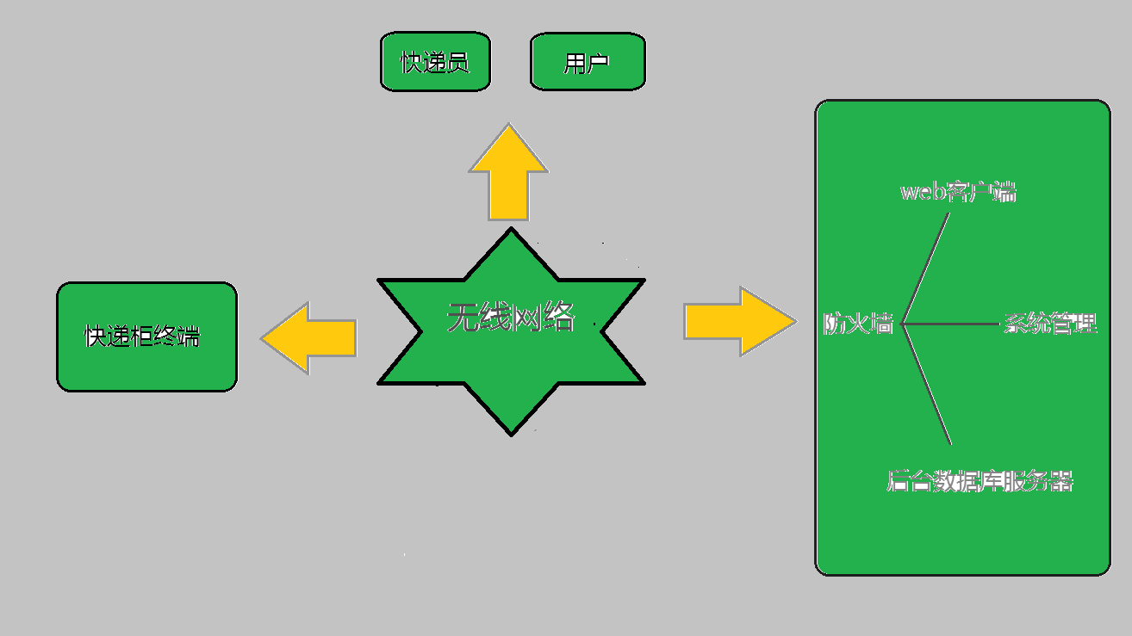

功能分配
- 后台数据库服务器
独立台式服务器，运行Windows8企业版，可扩展为集群式服务器网络。
- 快递柜终端
运行Windows 8系统，采用WINFORM实现，通过3G网络连接至服务器程序进行查询和提交操作。
实现功能：打印设备能检测纸张剩余和故障检测。
柜门配置主要有：电控开/关锁；物品检测传感器。
实现功能:开/关门指令有回复，探测门是否在关闭状态。可单个查询柜内是否有物品。

- Web客户端
程序放置于服务器IIS，对外公开的web网站。登录后，可以完成的操作有：提交寄件请求资料，该资料可以由快递柜终端调用；可以查询各项快件记录（重量，快递费用，收件员信息，收发时间记录等），并链接快递公司网站查询过程详情。

- 系统管理
采用WINFORM实现，主要管理会员卡等会员资料，快递柜终端资料管理、日志查询等。

接口设计

用户界面设计

外部接口设计
监控 | 录像设备24小时保持监控状态
快递柜门 | 接受开/关门指令，同时有相应成功/失败信号返回
数字键盘 | 进行数字的输入，如取件密码，快递单号等
电容屏 | 信心的显示，辅助输入

内部接口设计
模块 | 描述
个人信息 | 提供个人信息绑定和查询的接口。快件订单管理模块将使用此接口确认向哪个用户推送订单
快件订单 | 提供订单信息更新的接口（更改最迟取货时间、更改快件签收状态），请求管理模块将使用此接口反馈请求审批的情况
取件 | 使用快件订单管理模块和请求管理模块提供的接口完成取件流程

数据结构设计

数据库设计
表名称 | 字段代号 | 名称 | 类型 | 值域 | 数据项名 | 索引或键 | 备注 | 缩写词
订单表 | OrderId | 订单号 | Char(14) | <>null | 订单ID | 主键 | 不同的快递公司，订单号位数不同 | Ord_id
订单表 | PhoneId | 手机号 | Char(11) | <>null | 手机号码 |  |  | Pho_id
快递柜表 | OrderId | 柜号 | Char14() | <>null | 货架ID |  |  | Ord_id
快递柜表 | ShelfId | 箱号 | Char(5) | <>null | 货架ID | 主键 |  | She_id
快递柜表 | ShelfSta | 箱子状态 | enum(“Yes”,”No”) | <>null | 货架的状态 |  |  | She_sta
用户表 | PhoneId | 手机号 | Char(11) | <>null |  | 主键 |  | Pho_id
用户表 | Name | 用户名 | Char(10) | <>null |  |  |  | Name
用户表 | Password | 密码 | Char(22) | <>null |  |  |  | Password
职工表 | WorkId | 工号 | Char(3) | <>null |  | 主键 |  | Wor_id
职工表 | Password | 密码 | Char(22) | <>null |  |  |  | Password

详细设计

后台数据库服务器
独立台式服务器，运行Windows8企业版，可扩展为集群式服务器网络。 运行MySQL服务，web终端的站点，本快递系统后台服务程序。 这里的后台服务程序主要实现与各地众多快递柜子系统进行通信，采用WINFORM实现，即时监控各快递柜终端的在线状况、向快递柜终端推送指令和信息、处理来自终端的请求和报告等。

快递柜终端
运行Windows 8系统，采用WINFORM实现，通过3G网络连接至服务器程序进行查询和提交操作。各项操作考虑网络暂断开的情况。
主要功能：1.）快递员收件寄存 2.）客户寄件 3.）快递员取件 4.）客户取件等
实现各项快递业务流程。
有权限操作的人员有快递公司员工，会员客户和普通收件客户。 柜子分不同种类大小的柜门用于寄存不同体积的快件。有些柜门只能员工权限开启，如“收件寄存”的大柜；有些员工和客户都可开启。
柜体
配置主要有：Windows 8系统配10.2寸电容屏；、码阅读器；票据打印机(打印快递单)；wifi上网设备。
实现功能：打印设备能检测纸张剩余和故障检测。
柜门配置主要有：电控开/关锁；物品检测传感器。
实现功能:开/关门指令有回复，探测门是否在关闭状态。可单个查询柜内是否有物品。

Web客户端
程序放置于服务器IIS，对外公开的web网站。客户登录后，可以完成的操作有：提交寄件请求资料，该资料可以由快递柜终端调用；可以查询各项快件记录（重量，快递费用，收件员信息，收发时间记录等），并链接快递公司网站查询过程详情。隐藏web页，主要对快递公司原有快递系统提供查询服务。不对外公开。

系统管理
采用WINFORM实现，主要管理快递柜终端资料、进行日志查询等。

